開平餐飲學校 認輔工作執行成果
主席：羅俊彥校長
議題內容：
- 如何與學生約定
- 如何確實拉好界限並持績追蹤
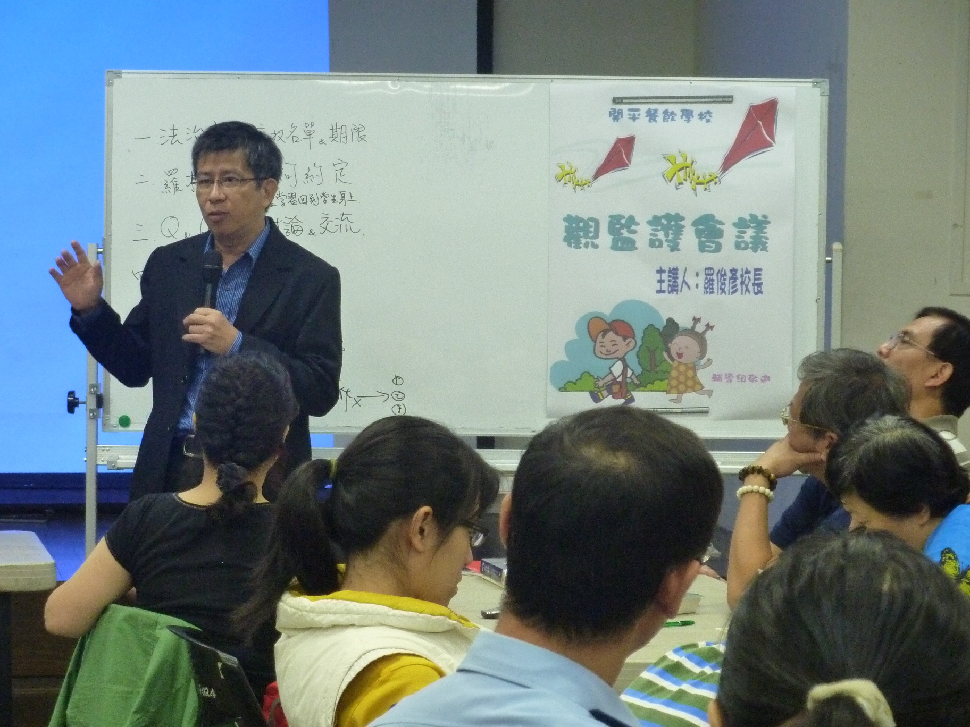

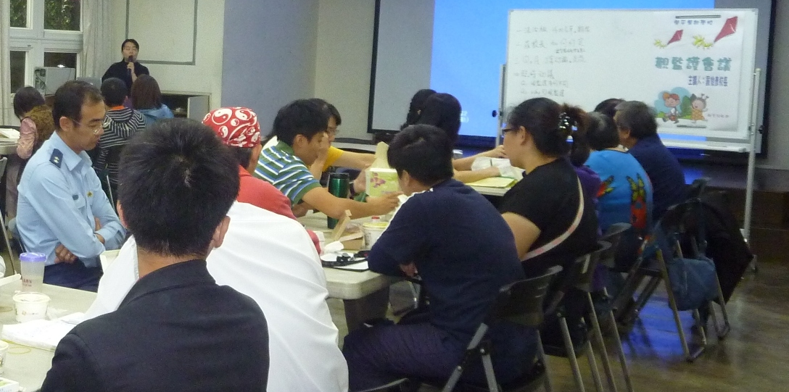

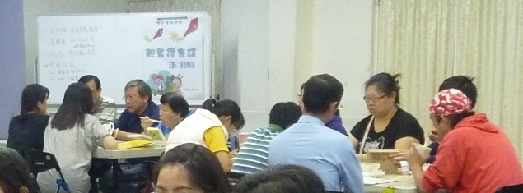
全校教職員利用中午的時間相聚，並與家長會認輔志工一同交流討論

